Chap27 컨텍스트 스위칭 원리

**프로세스와 컨텍스트 스위칭**

* Pc(program counter) +SP(stack pointer)

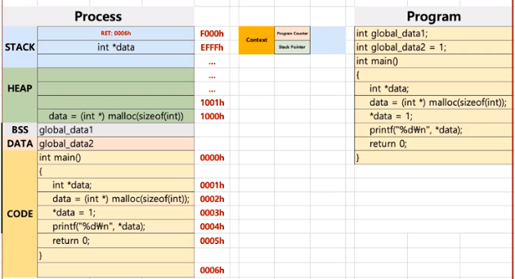

컨텍스트 스위칭 :

A라는 process가 있다 B라는 process가 있다고 치면

프로세스 A가 실행되면 scheduler로 들어간다. A의 states는 runing이 된다.

이경우 cpu 안에서 실행되는데 scheduler가 B로 바꾸어주는 행위를 컨텍스트 스위칭이라 한다.

이 변환에서 중요한게 program counter와 stack pointer이다.

자 컨텍스트 스위칭을 위의 코드 예시들로 진행해보자

왼쪽(A프로세스)이 먼저 cpu에서 돌아간다.

A에서 B로

현재 code를 program counter 에 주소값 기록, stack 데이터를 stack pointer에 주소값 기록한 뒤

B로 전환된다.

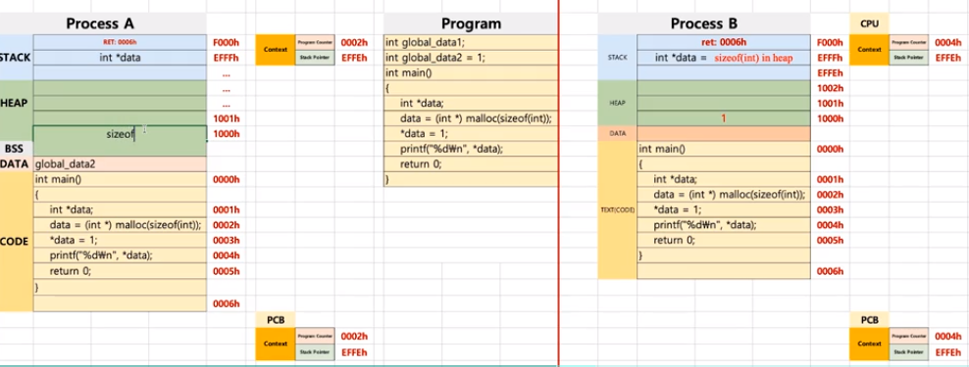

컨텍스트 스위칭은 결국 cpu다중처리 때문에 PCB라는 메모리에 현 프로세스 작업 상황(주소값-sp,pc)를 기록해두는 것이다.

**PCB process context block**

pc, sp는 어디에 저장했을까?

1. processID
2. PC SP 주요 register값
3. 3 schedulering info
4. Memory info 메모리 사이즈 limit 저장